# 计算机网络作业【2020.10.28】

## [教材2-系统方法] 4-5

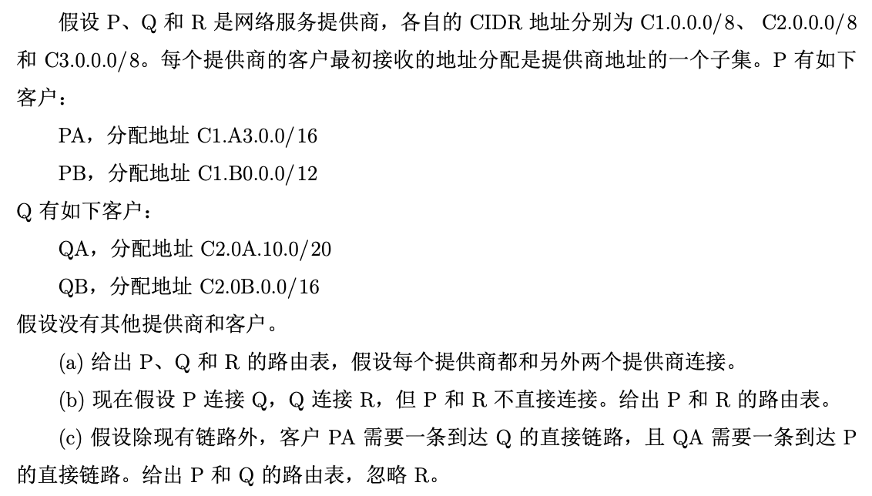

## [教材2-系统方法] 4-20

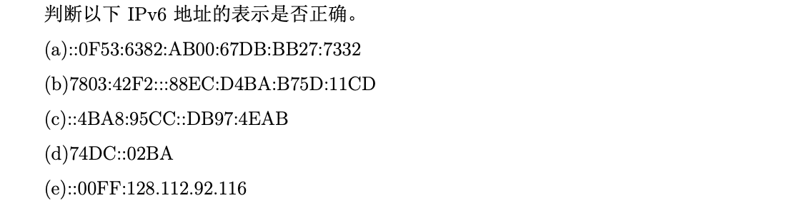

## 补充1

绘制一个表格比较三种路由算法距离向量路由、链路状态路由、路径向量路由的区别。

## 补充2

RIP、OSPF、BGP 三种路由协议的报文都是直接封装在 IP 报文中么?这样设计有什么考虑?

## 所用教材

[教材1-系统方法] 计算机网络-系统方法（第五版），机械工业出版社，2011

[教材2-吴功宜] 计算机网络（第三版），清华大学出版社，2011